Procedure

1/ Create stored procedure:

Create PROCEDURE|PROC procedure_name

[ {@parameter1 datatype} [=default] ]

[ {@parameter2 datatype} [=default] [OUTPUT] ]

…

AS

Sql_statement(INSERT, UPDATE, DELETE, SELECT)

2/ Calling stored procedure:

EXEC procedure_name [argument1, argument2, …]

EX1:

SELECT product_name, ist_price

FROM production.products

ORDER BY product_name;

CREATE PROCEDURE uspProductList AS

BEGIN

SELECT product_name, list_price

FROM production.products

ORDER BY product_name;

END;

To execute a stored procedure:

* EXEC uspProductList;
* EXECUTE uspProductList;

EX2:

CREATE PROCEDURE uspFindProducts(

@min_list_price AS DECIMAL,

@max_list_price AS DECIMAL,

@name AS varchar(max)

)

AS

BEGIN

SELECT product_name, list_price

FROM production.products

WHERE list_price >= @min_list_price AND list_price <= @max_list_price

AND product_name LIKE ‘%’ + @name + ‘%’

ORDER BY list_price;

END;

EXEC uspFindProducts

@min_list_price = 300,

@max_list_price = 1000,

@name = ‘Trek’;

OR

EXEC uspFindProducts

300,1000,’Trek’;

EX3:

CREATE PROC checkout(@order_id int, @customer_id int, …)

AS

BEGIN TRANSACTION;

INSERT INTO sales.orders(order_id, customer_id, order_status, order_date, shipped_date, store_id, staff_id)

VALUES(@order_id, @customer_id, @order_status, @order_date, @shipped_date, @store_id, @staff_id);

INSERT INTO sales.order_items(order_id, item_id, product_id, quantity, list_price, discount)

VALUES(@order_id, @item_id, @product_id, @quantity, @list_price, @discount);

COMMIT;

END;

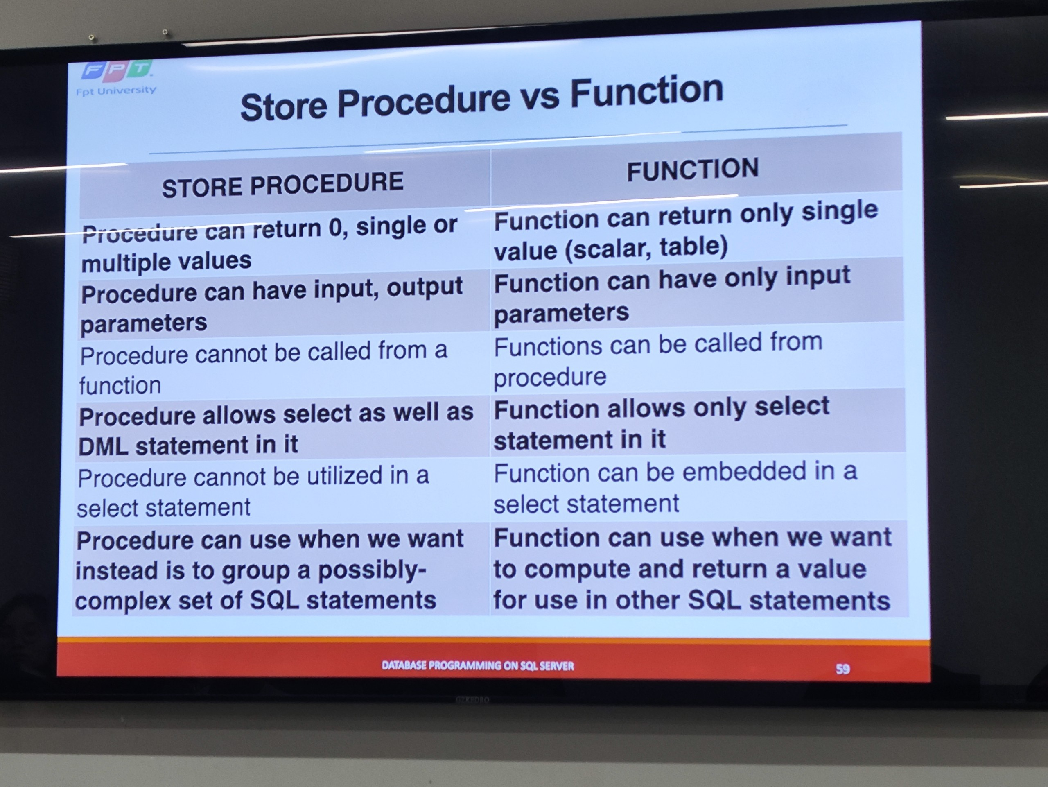

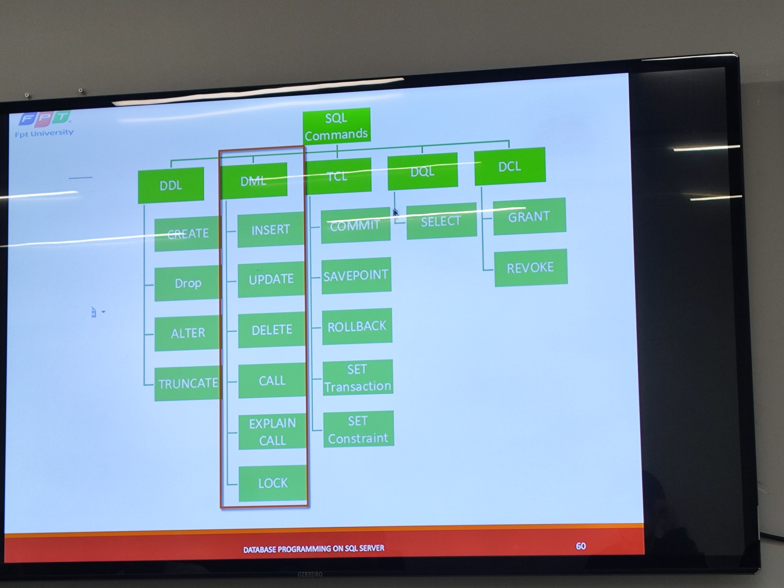

TRIGGERS

1/ Tương tự như Store procedure nhưng được thực thi tự động khi câu lệnh insert hoặc câu lệnh update hoặc câu lệnh delete được gọi

2/ Có 2 loại:

* Instead of Triggers: thực hiện trước khi nhóm các câu lệnh DML(DELETE, INSERT, UPDATE) được thực hiện
* After Triggers: thực hiện sau khi nhóm các câu lệnh DML (DELETE, INSERT, UPDATE) được thực hiện

Khi TRIGGERS được thực thi thì sẽ tạo ra 2 mảng tạm gồm inserted và deleted

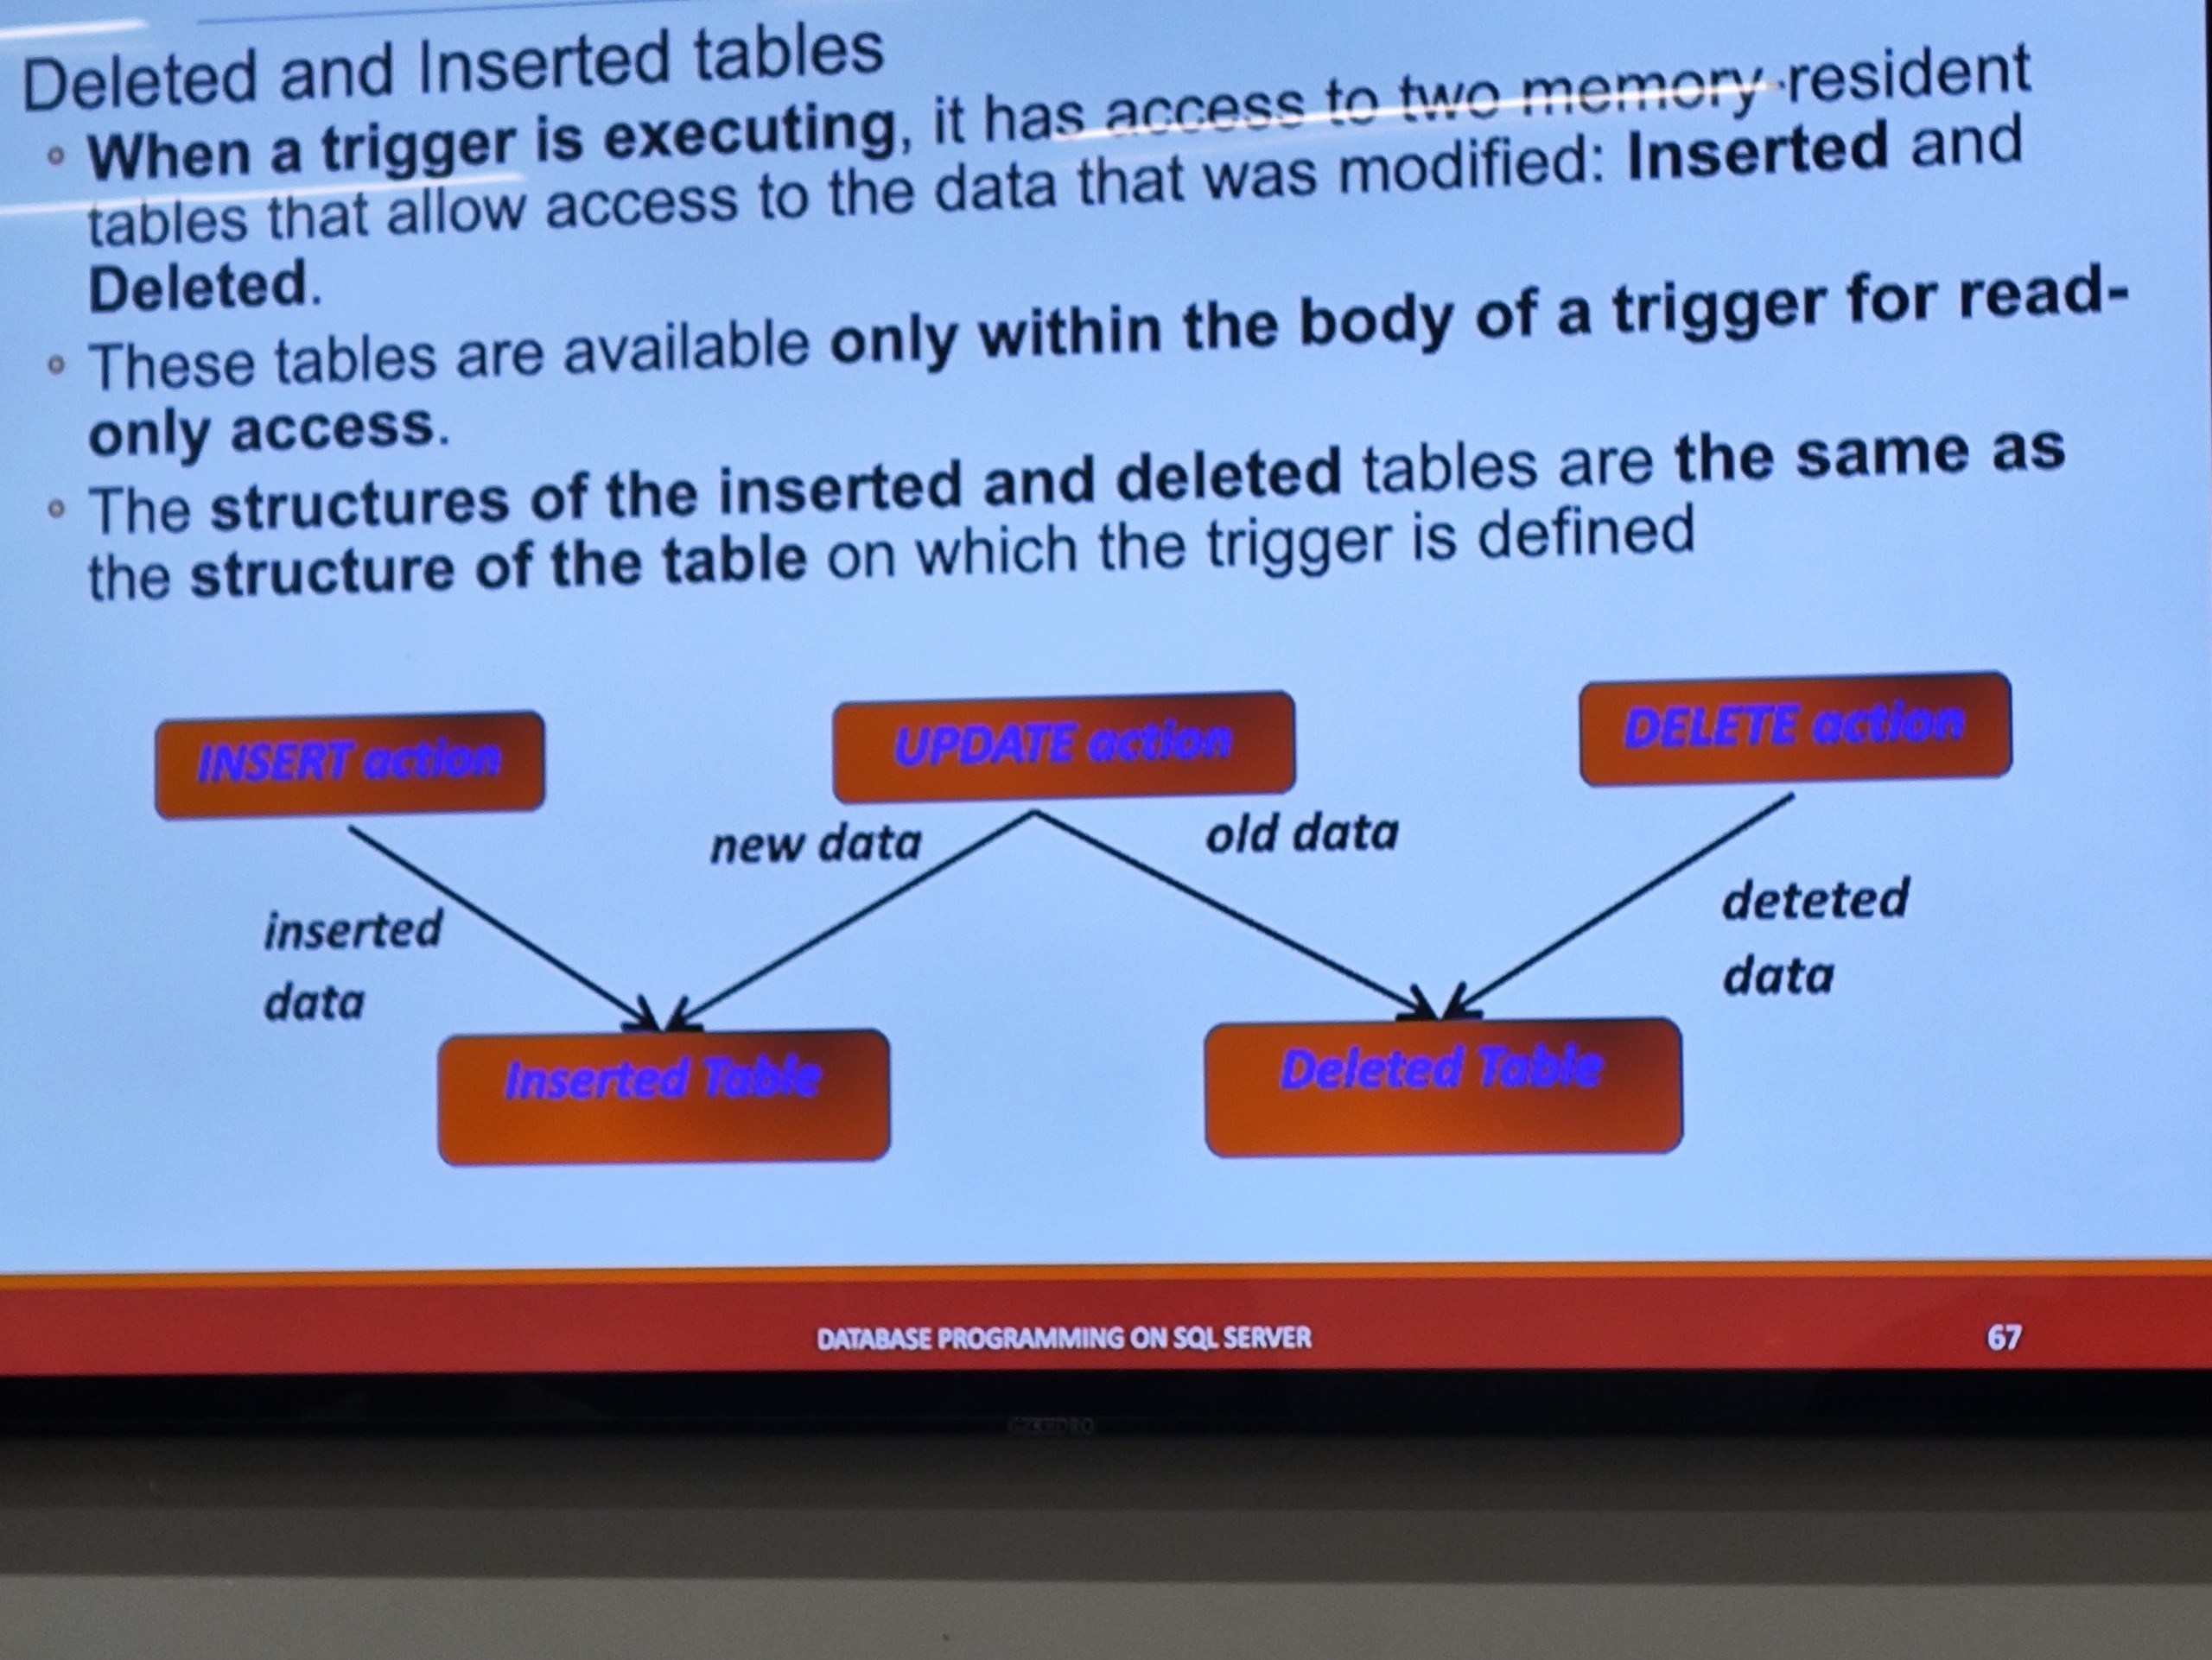

3/ Câu lệnh tạo trigger

* CREATE TRIGGER:

CREATE TRIGGER trigger_name ON table_name

AFTER {[DELETE] [,] [INSERT] [,] [UPDATE]}

AS

sql_statement 1

sql_statement 2

* DISABLE

DISABLE TRIGGER <trigger_name> ON table_name

* Enable a Trigger

ENABLE TRIGGER <trigger_name > ON table_name

VD:

